毕业实习报告

题 目： 基于O2O模式的外卖系统
院 系： 数学与计算机科学学院
专 业： 计算机科学与技术
年 级： 2011级
学 号： 031102406
姓 名： 郑剑峰
指导教师： 叶 菁
实习地点： 福州市海峡红坊创意产业园

2015年 3月 23日

基于O2O模式的外卖网站
- 背景：
现如今随着互联网的发展，许多在校学生不去食堂而选择直接在宿舍点外卖，这不仅是对传统饮食习惯的巨大冲击，同时也是对传统餐饮行业的巨大挑战。为了省出更多可自由支配的时间，学生们更愿意待在宿舍等待餐饮上门，外卖/送餐服务正是顺应了当前消费理念和社会发展的新形势，因而被赋予了很大的发展空间，成为目前最具上升潜力的优秀业态之一。
据权威数据显示，福州平均每天有近10万人次选择外卖服务，消费金额已达3000万人民币。如此庞大的利润使福州大小餐厅竞相发展外卖业务。单是仅做外卖/送餐业务的小作坊就以平均每天十家的速度发展起来，福州市场上的外卖业务范围除了传统盒饭、小吃、快餐以外，会议餐、团餐等新兴名词也如雨后春笋般争相登上福州餐饮市场。
不仅在福州，国内纷纷出现了（123外卖网）、（饿了吗）、（美团外卖）、(淘点点)等一部分优先为在校大学生和上班族提供外卖服务的企业。
123外卖网是福州最专业的高校第三方网上订餐平台之一，主要服务于福州各大大学校园及周边白领，集聚了大学与附近写字楼大部分的外卖店铺，足不出户即可拥有中餐，西餐，各式小吃、饮品、水果等外送服务，实行餐到付款的服务模式，无需网银，无需注册，指上美味，随点随到。123外卖网以为学生，商家创造价值为宗旨，坚持创新、发展的理念，致力于为更多的用户提供更完善的餐饮外卖解决方案。志在于“提升餐馆，解放餐馆”。

2 . 意义：
通过外卖网站提供的外卖服务，使得许多在校大学生已及上班白领足不出宿舍即可享受到各种各样的美食。
“123外卖网”整合了高校周边线下餐馆和线上网络资源，用户可以方便地通过手机、电脑搜索校园有提供外卖服务的餐厅，在线订餐、享受美食。于此同时，“123外卖网”向同学传达一种轻松、简单、年轻化的饮食习惯和生活方式。除了为同学创造价值，123外卖网率先推出真实美食图片及点评功能，真正实现所见即所得的网上订餐方式。

3.目的：
通过php+mysql+html+js等web开放技术实现基于O2O模式的外卖服务系统。

4.设计及其开发：
本系统使用php+mysql+html+js等实现。
4.1 PHP技术
4.1.1 php简介
PHP于1994年由Rasmus Lerdorf创建，刚刚开始是Rasmus Lerdorf为了要维护个人网页而制作的一个简单的用Perl语言编写的程序。这些工具程序用来显示 Rasmus Lerdorf 的个人履历，以及统计网页流量。后来又用C语言重新编写，包括可以访问数据库。他将这些程序和一些表单直译器整合起来，称为 PHP/FI。PHP/FI 可以和数据库连接，产生简单的动态网页程序。
在1995年以Personal Home Page Tools (PHP Tools) 开始对外发表第一个版本，Lerdorf写了一些介绍此程序的文档。并且发布了PHP1.0！在这的版本中，提供了访客留言本、访客计数器等简单的功能。以后越来越多的网站使用了PHP，并且强烈要求增加一些特性。比如循环语句和数组变量等等；
1997年，又由两名以色列工程师重写了 PHP 的剖析器，形成PHP3.0版本，之后又不断发展，2014年10月16日，PHP开发团队宣布PHP 5.6.2可用。
php，是英文超级文本预处理语言(Hypertext Preprocesso)的缩写。PHP 是一种 HTML 内嵌式语言，是在服务器端执行的嵌入HTML文档的脚本语言，该语言的风格类似于C语言，被广泛地运用。PHP 独特的语法混合了 C、Java、Perl 和PHP 自创新的语法。PHP可以比 CGI 或者 Perl 更快速的执行动态网页。用PHP做出的动态页面与其他的编程语言比，因为PHP是将程序嵌入到HTML文档中去执行，所以执行效率比完全生成HTML标记的CGI要高许多；PHP还可以执行编译后的代码，编译可以加密和优化代码运行，使代码运行更快。PHP具有非常强大的功能，所有的CGI的功能用PHP都能实现，而且支持几乎所有流行的数据库和操作系统。
4.1.2 php特性
1) 开放的源代码。所有的PHP源代码事实上我们都可以得到。
2) php是免费的。 和其它技术相比，PHP本身免费。
3) php的快捷性。程序开发快，运行快，技术本身学习快。因为PHP可以嵌入HTML语言，所以它相对于其他语言，编辑简单，且实用性强，更适合初学者。
4) 跨平台性强。 由于PHP是运行在服务器端的脚本,因此可以运行在UNIX、LINUX、WINDOWS下。
5) 效率高。PHP消耗相当少的系统资源。
6) 图像处理。可以用PHP动态创建图像
7) 面向对像。在php4，php5 中，面向对象方面都有了很大的改进，现在php完全可以用来开发大型的商业程序。
8) 专业专注。PHP支持脚本语言为主。

4.2 mysql技术
4.2.1 MySQL的概述
MySQL是一个小型关系型数据库管理系统，开发者为瑞典MySQL AB公司。在2008年1月16号被Sun公司收购。而2009年,SUN又被Oracle收购.对于Mysql的前途,没有任何人抱乐观的态度.目前MySQL被广泛地应用在Internet上的中小型网站中。由于其体积小、速度快、总体拥有成本低，尤其是开放源码这一特点，许多中小型网站为了降低网站总体拥有成本而选择了MySQL作为网站数据库。
4.2.2 MySQL的特性：
1.使用C和C++编写，并使用了多种编译器进行测试，保证源代码的可移植性。
2.支持AIX、BSDi、FreeBSD、HP-UX、Linux、Mac OS、Novell Netware、NetBSD、OpenBSD、OS/2 Wrap、Solaris、SunOS、Windows等多种操作系统。
3.为多种编程语言提供了API。这些编程语言包括C、C++、C#、Delphi、Eiffel、
4.Java、Perl、PHP、Python、Ruby和Tcl等。
5.支持多线程，充分利用CPU资源，支持多用户。
6.优化的SQL查询算法，有效地提高查询速度。
7.既能够作为一个单独的应用程序应用在客户端服务器网络环境中，也能够作为一个库而嵌入到其他的软件中。
8.提供多语言支持，常见的编码如中文的GB 2312、BIG5，日文的Shift_JIS等都可以用作数据表名和数据列名。
9.提供TCP/IP、ODBC和JDBC等多种数据库连接途径。
10.提供用于管理、检查、优化数据库操作的管理工具。
11.可以处理拥有上千万条记录的大型数据库。

4.2.3 MySQL的应用
与其他的大型数据库例如Oracle、DB2、SQL Server等相比，MySQL自有它的不足之处，如规模小、功能有限（MySQL Cluster的功能和效率都相对比较差）等，但是这丝毫也没有减少它受欢迎的程度。对于一般的个人使用者和中小型企业来说，MySQL提供的功能已经绰绰有余，而且由于MySQL是开放源码软件，因此可以大大降低总体拥有成本。 目前Internet上流行的网站构架方式是LAMP（Linux+Apache+MySQL+PHP），即使用Linux作为操作系统，Apache作为Web服务器，MySQL作为数据库，PHP作为服务器端脚本解释器。由于这四个软件都是自由或开放源码软件（FLOSS)，因此使用这种方式不用花一分钱就可以建立起一个稳定、免费的网站系统。
4.2.4 MySQL管理
可以使用命令行工具管理MySQL数据库（命令mysql 和 mysqladmin)，也可以从MySQL的网站下载图形管理工具MySQL Administrator和MySQL Query Browser。
phpMyAdmin是由php写成的MySQL资料库系统管理程式，让管理者可用Web界面管理MySQL资料库。
phpMyBackupPro也是由PHP写成的，可以透过Web介面创建和管理数据库。它可以创建伪cronjobs，可以用来自动在某个时间或周期备份MySQL 数据库。
另外，还有其他的GUI管理工具，例如早先的mysql-front 以及 ems mysql manager,navicat 等等。
4.3实战开发设计：
4.3.1 系统实现方案：
基于用户地理位置定位和选区，提供用户所在区域附近所有在营业的餐厅列表，和美食的展示。并为用户提供在线下单，在线支付，各种红包优惠活动等新颖的web交互方式。
技术上用户通过浏览器访问在线外卖系统，系统则通过apache服务器调用php与mysql数据库进行交互。
4.3.2 系统主要功能
系统的主要功能有：
- 平台根据加盟的餐厅位置，划分出一块块区域，并以一通过位置坐标换算成的字符串代表该区域。
- 对定位并记住用户位置，用户也能主动选择切换位置。
- 区域餐厅列表即首页，提供对餐厅的筛选排序以及关注等操作
- 每家餐厅的美食列表，以及购物车功能
- 平台型活动。区域性活动。餐厅活动。
- 平台型优惠。区域型优惠。餐厅优惠。
- 在线支付，在线充值功能。
- 用户个人中心的订单管理，资金管理，资料管理，积分兑换。
- 第三方登录功能

4.4 具体设计：
主要的功能模块有以下七个：
1.地址选择模块
该模块实现餐厅区域划分。并引导用户进入离自己最近的区域。分为层级选择模式和地图选择模式。地图选择模式调用高德地图api，并利用坐标点距离换算成离自己最近区域的字串。

2.餐厅列表模块
该模块用于首页展示，加载该区域下所有餐厅。并按照一个默认的排序规则进行餐厅排序。另提供一些排序及筛选条件给用户进行对餐厅的选择。用户可以关注和取消关注餐厅。

- 购物车模块
该模块利用ajax技术，时时想服务器请求数据，计算菜品数量及价格，并根据所选菜品以及所属餐厅，还有所在区域，计算用户所享受的优惠活动，更新用户所选取的菜单总价格的计算。

4.在线支付模块
该模块利用alipay即阿里支付提供的即时到账在线交易接口，实现用户通过支付宝直接进行在线付款订餐的功能，在线充值功能等等，方便用户使用，省去餐到付款还要找零的麻烦，属于核心模块之一。

- 优惠活动模块
该模块将优惠活动进行量化抽象成代码实现，实现对用户提供，平台型优惠，区域型优惠，餐厅型优惠等。主要有满立减，满立送，新用户，关注用户，限时优惠，在线支付优惠，以及给用户分发相应优惠包等功能。

- 个人中心模块
该模块主要实现，用户个人中心关于订单记录管理，资金账户管理，个人资料管理，积分管理，配送地址管理还有积分兑换更功能的实现。具体的有头像上传，在线充值，密码找回，密码修改等。

- 第三方登录模块
该模块实现直接使用QQ和新浪帐号登录网站，进行订餐的服务。这实际上是借力引流的一种形式。借助QQ和新浪强大的用户数量，为网站引入大批的用户。为公司创造效益。

4.5实现：
地图选择模式：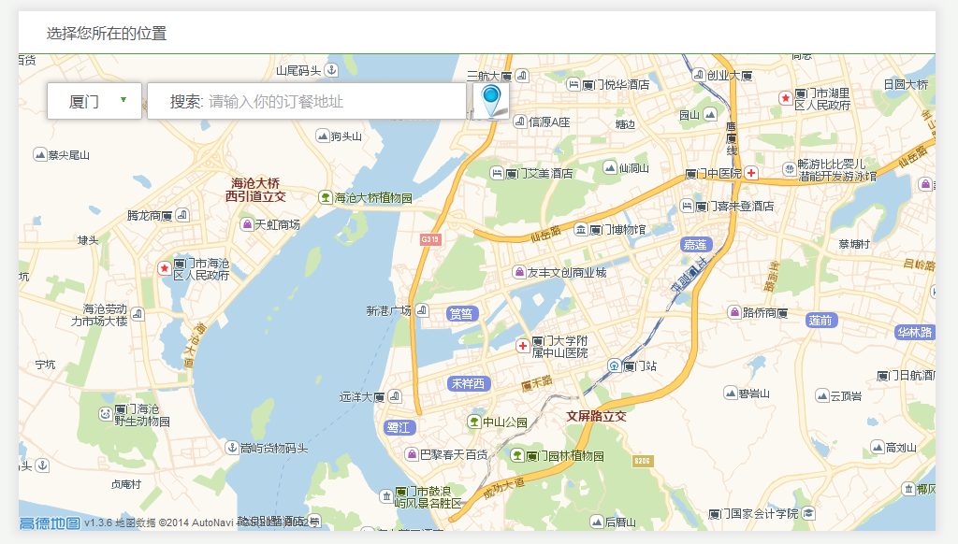
经纬坐标转唯一字符串算法代码：
<?php
class Geohash
{
//编码的32位字符
private $coding="bcdm174nqe3fgh05jkr2spw6tuv89xyz";
private $codingMap=array();

public function __construct()
{
//用0-9、b-z（去掉a, i, l, o）这32个字母进行base32编码
for($i=0; $i<32; $i++)
{//每个字母对应为一个5位的二进制编码
$this->codingMap[substr($this->coding,$i,1)]=str_pad(decbin($i), 5, "0", STR_PAD_LEFT);
}
}

/**
* 编码给定的经度和纬度
* @param [number] $lat [description]
* @param [number] $long [description]
* @return [sting] [可以比较的字符串编码]
*/
public function encode($long,$lat)
{
//计算需要多少位的维度
$plat=$this->precision($lat);
//统计维度需要几位
$latbits=1;
//[-90，90]
$err=45;
while($err>$plat)//为了达到精度要求,需要$latbits位的0，1串来表示
{
$latbits++;
$err/=2;
}

//计算需要多少位的经度
$plong=$this->precision($long);
//统计经度需要几位
$longbits=1;
//[-180，180]
$err=90;
while($err>$plong)//为了达到精度要求,需要$longbits位的0，1串来表示
{
$longbits++;
$err/=2;
}

//算法需要经度纬度的位数相同，故在这里做下调整
$bits=max($latbits,$longbits);
$longbits=$bits;
$latbits=$bits;
$addlong=1;
while (($longbits+$latbits)%5 != 0)//如果总长度不能被5整除
{//让总长度可以被5整除
$longbits+=$addlong;
$latbits+=!$addlong;
$addlong=!$addlong;
}

//创建二进制数编码($latbits+$longbits的和为5的倍数)
$blat=$this->binEncode($lat,-90,90, $latbits);//把纬度转为$latbits长度的二进制编码
$blong=$this->binEncode($long,-180,180,$longbits);//把经度转为$longbits长度的二进制编码

//合并经纬度,奇数位->1 偶数位->0
$binary="";
$uselong=1;
while (strlen($blat)+strlen($blong))
{//循环的从经度和纬度二进制字符串中，取出二进制位，组合成$binary
if ($uselong)
{
$binary=$binary.substr($blong,0,1);
$blong=substr($blong,1);
}
else
{
$binary=$binary.substr($blat,0,1);
$blat=substr($blat,1);
}
$uselong=!$uselong;
}
//将二进制字符串转为哈希
$hash="";
//每5位为一组
for ($i=0; $i<strlen($binary); $i+=5)
{
$n=bindec(substr($binary,$i,5));
$hash=$hash.$this->coding[$n];
}

//返回转换后的哈希
return $hash;
}

/**
* 从给定的hash解码出经纬度
* @hash
*/
public function decode($hash)
{
//将hash字串转为二进制字串
$binary = '';
while(strlen($hash))
{
$letter = substr($hash,0,1);
$binary .= $this->codingMap[$letter];
$hash = substr($hash,1);
}

//分离出经纬二进制串
$b = 1;$blong='';$blat='';
while(strlen($binary))
{
if($b)
{
$blong .= substr($binary,0,1);
$binary = substr($binary,1);
}
else
{
$blat .= substr($binary,0,1);
$binary = substr($binary,1);
}
$b = !$b;
}

//解二进制编码
$blat=$this->binDecode($blat,-90,90);
$blong=$this->binDecode($blong,-180,180);

//缩减精度并返回
return array(sprintf('%.6f',$blong),sprintf('%.6f',$blat));
}

/**
* 返回精度(科学计数法)
* @param [int] $number [经度或者纬度]
* @return [int] [精度数]
*/
private function precision($number)
{
$precision=0;
$pt=strpos($number,'.');
if ($pt!==false)
{
$precision=-(strlen($number)-$pt-1);
}

return pow(10,$precision)/2;
}

/**
* 创建二进制数编码
* 递归调用直到 bitcount 为0
*/
private function binEncode($number, $min, $max, $bitcount)
{
if ($bitcount==0) {
return "";
}
$mid=($min+$max)/2;
if ($number>$mid) {
//大于中点为1
return "1".$this->binEncode($number, $mid, $max,$bitcount-1);
} else {
//小于中点为0
return "0".$this->binEncode($number, $min, $mid,$bitcount-1);
}

}

/**
* 解密二进制编码
* (获得高精度的经纬度值)
*/
private function binDecode($binary,$min,$max)
{
if (isset($binary{1}))
{
$bin = substr($binary,0,1);
$binary = substr($binary,1);
$mid=($min+$max)/2;
if($bin)//如果为1
return $this->binDecode($binary,$mid,$max);
else//如果为0
return $this->binDecode($binary,$min,$mid);
}
else
{
return ($min+$max)/2;
}
}
}

?>
（注：代码较多，不一一详细说明）

购物车界面：
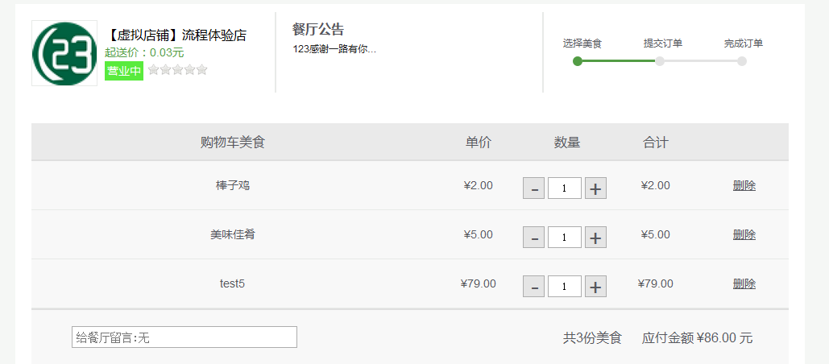

总结
我了解了PHP的优点和先进之处，也看到了PHP技术在电子商务应用上的光明前途。通过这次实践，我做的基于O2O模式的外卖网站系统基本完成了要求的诸项功能，实现了一个简单的不同部分以数据为中心的模型，在方案的各部分在实际运作中能够解决相应的问题。
在整个项目的设计开发过程中，我锻炼了严谨的逻辑思维，提高了代码编写能力，也认识了不少新伙伴，加强了团队协作意识，同时也培养了自己的综合能力和从全局考虑的思想。将复杂的问题简单化。
在参与整个项目的过程中，我认识到php技术以及O2O模式广泛的应用前景。同时，设计的过程中也发现了自身知识和水平的不足，以后还要多多学习，才能做出更好的成果。
第一次实习，第一次加班，第一次通宵加班，第一次拿到自己挣的钱，第一次自己做出来的产品被很多人使用，第一次收到用户反馈。很丰富了。

致谢
非常感谢导师叶菁的指导和帮助，同时也感谢123外卖网技术组成员的支持。

参考文献：
- 卜佳旭. 基于MVC模式企业信息管理系统设计与实现[D]. 2008
- 潘凯华，刘中华，PHP 从入门到精通（第 2 版）[M]，清华大学出版社，2010
- 张长富 黄中敏，javascript动态网页编程，海洋出版社，2005
[4] 陈惠贞，陈俊荣，PHP+MySQL 程序设计实例讲座，清华大学出版社，2010
[5] （美）萨莱 著，蔡建译，Professional PHP Design Patterns，PHP 设计模式，清华大学出版社，2010
[6] 吴津津，PHP 与 MySQL 权威指南，机械工业出版社[M]，2011
[7] 陈向辉，由浅入深学 PHP：基础、进阶与必做 300 题[M]，电子工业出版社，2011
[8] 刘中华，潘凯华，PHP 项目开发案例全程实录（第 2 版）[M]，清华大学出版社，2011
[9] （美）David Sklar,Adam Tracbtenberg,李丽译[M], PHP CookBook PHP 经典实例,中国电力出版社, 2009
[10] （美）W. Jason Gilmore 著，朱涛江 等译， PHP 与 MySQL 程序设计[M]，人民邮电出版社，2011

